问题：

宜春国发平台企业——宜春高安意高再生资源热力发电有限公司 在垃圾焚烧模块中炉膛温度工况中查询不到数据。如图：

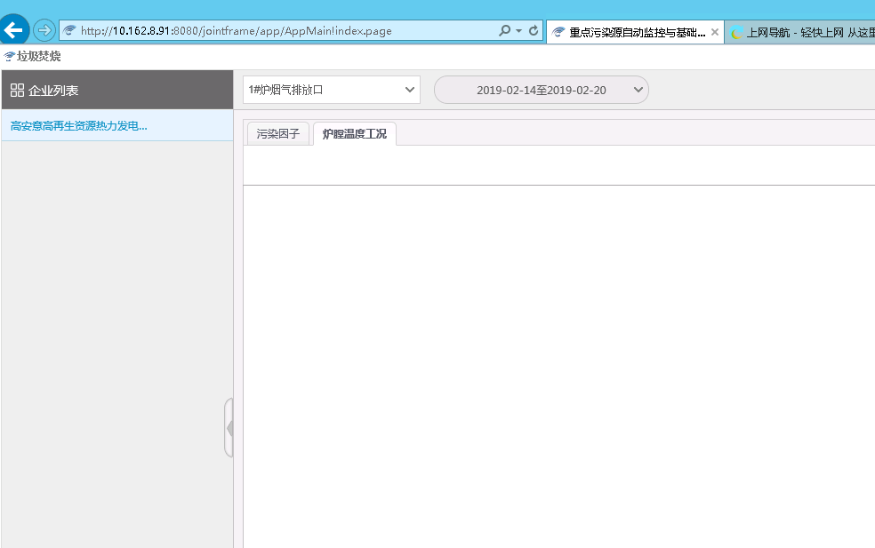

|  |  |  |  |  |  |  |
| --- | --- | --- | --- | --- | --- | --- |
| 行政区 | **服务器类型** | **环保专网IP** | **服务器用户名** | **服务器密码** | **数据库sa密码** | **外网远程方式或备注说明** |
| 宜春 | 数据库服务器 | 10.162.8.91 | administrator | [Hbt@123](mailto:Hbt@123) | Admin@123 |  |
| 通讯服务器 | 10.162.8.92 | administrator | [Hbt@123](mailto:Hbt@123) |  | 115.149.128.79 |
| 交换服务器 | 10.162.8.92 | administrator | [Hbt@123](mailto:Hbt@123) |  | 115.149.128.79 |
| 应用服务器 | 10.162.8.91 | administrator | [Hbt@123](mailto:Hbt@123) |  |  |

平台登入网址<http://10.162.8.91:8080/jointframe/app>

账号：tangcaimao 密码：111111